Załącznik nr 11
Sposób wyznaczania PASÓW TERENU WOKÓŁ ŚCIANY ZEWNĘTRZNEJ BUDYNKU oraz sytuowania w nich ścian zewnętrznych innego budynkU

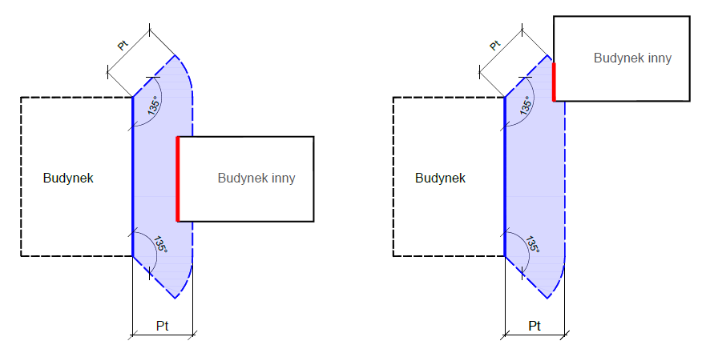

Rys. 1. Wyznaczanie pasa terenu wokół ściany zewnętrznej budynku – § 283 ust. 11.

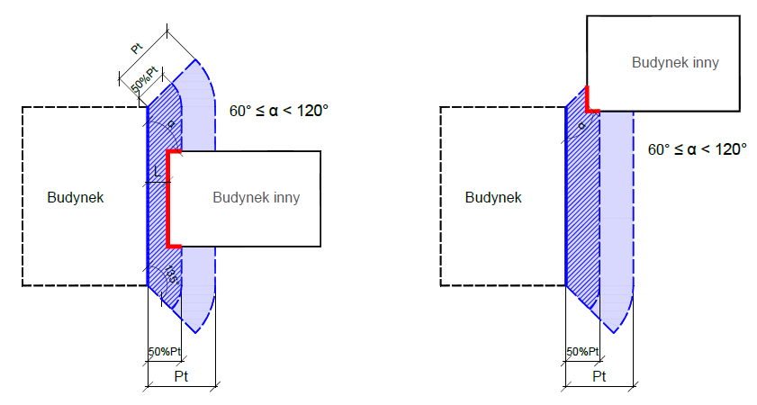
Rys. 2 Wyznaczanie pasa terenu wokół ściany zewnętrznej budynku dla ścian pod kątem innego budynku – § 283 ust. 11 i 12.

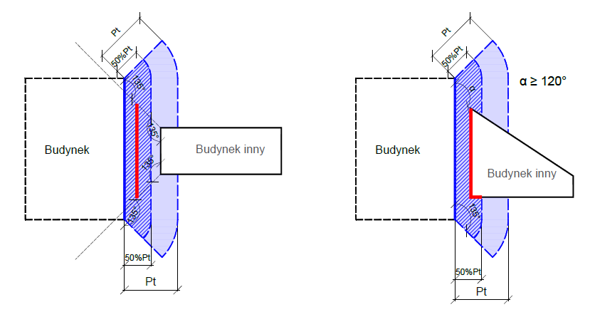
Rys. 3. Wyznaczanie pasa terenu wokół ściany zewnętrznej budynku przy zastosowaniu ściany oddzielenia przeciwpożarowego oraz dla ściany pod kątem – § 283 ust. 11–13.

